四川中衡检测技术有限公司
报告书信息网上公示内容填报表 ZLJL/43-01
报告书名称 | 绵阳市驰龙混凝土有限公司控制效果评价
用人单位名称 | 绵阳市驰龙混凝土有限公司 |  |  | 联系人 |  | 李老师
用人单位地址 | 绵阳市涪城区青义镇大龙村十一组
技术服务项目组成员 | 林瑞英、毕戎、杨皓
现场调查人员 | 林瑞英、毕戎、杨皓 | 现场调查时间及照片 | 2023.8.24 |  | 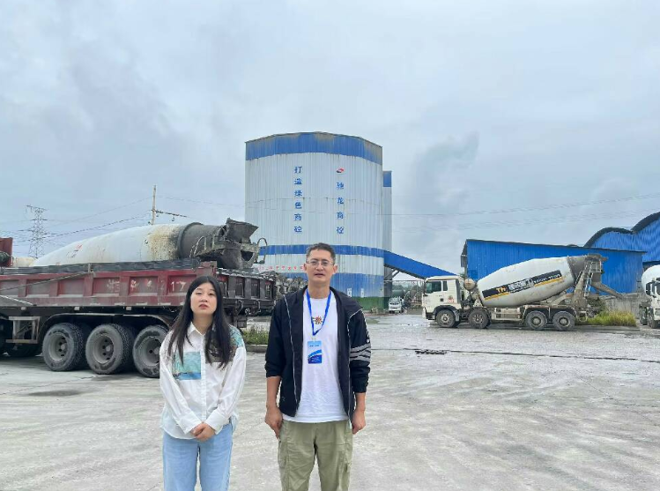
现场采样人员 | 任勇、钟睿 | 现场采样时间及照片 | 2023.9.25-  2023.9.27 |  | 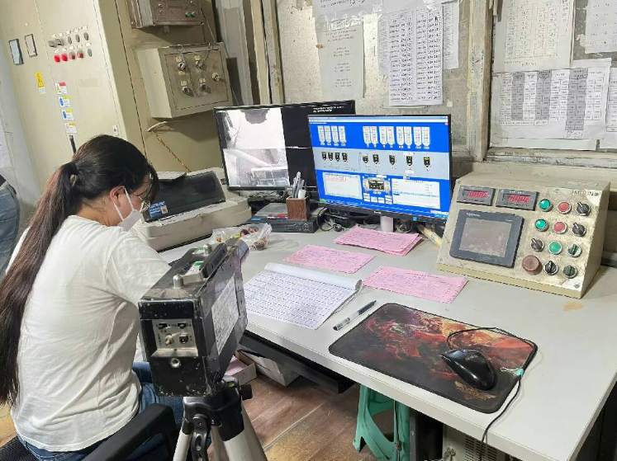
现场检测人员 | 何小凤、任典 | 现场检测时间及照片 | 2023.9.25-2023.9.30
用人单位陪同人员 | 李老师

